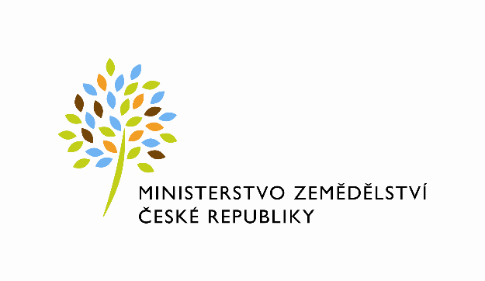

MZE-46897/2024-11141

dms_carovy_kod

mzedms027948849

SP. ZN.: MZE-47706/2021-11141

Č. J.: MZE-46897/2024-11141

**Dodatek č. 1**

**ke Smlouvě na servisní služby**

č. MZe: 1070-2021-11141/1; čj. MZE-47706/2021-11141

č. Schindler CZ: 0135768921, typ Schindler Excellence® (dále jen „Smlouva“)

(dále jen „Dodatek č. 1)

Smluvní strany:

**Česká republika – Ministerstvo zemědělství**

Se sídlem: Těšnov 65/17, 110 00 Praha 1 – Nové Město

Právní forma: organizační složka státu

IČO: 00020478

DIČ: CZ00020478 (v postavení výkonu samostatné ekonomické činnosti osoba povinná

k dani s odkazem na § 5 odst. 1 a 2 a plátce dle § 6 zákona

č. 235/2004 Sb., o dani z přidané hodnoty, ve znění pozdějších

předpisů)

Bankovní spojení: Česká národní banka

Číslo účtu: 1226001/0710

Za kterou právně jedná: Mgr. Pavel Brokeš, ředitel odboru vnitřní správy

na základě Organizačního řádu Ministerstva zemědělství v platném

znění

Kontaktní osoba: Bc. Klára Marušková, oddělení správy budov

Se sídlem: Rudolfovská 493/80, 370 01 České Budějovice

Telefon: +420 724 137 692

E-mail: klara.maruskova@mze.gov.cz

*(dále jen „Objednatel“)*

a

**Schindler CZ, a.s.**

Se sídlem: Walterovo náměstí 329/3, Jinonice, 158 00 Praha 5

zapsaná v OR vedeném u Městského soudu v Praze, spisová značka oddíl B, vložka 9174

IČO: 27127010

DIČ: CZ27127010

Bankovní spojení: Československá obchodní banka, a. s.

Číslo účtu: 900476493/0300

Zastoupená ve věcech smluvních: ***XXXXX***

***XXXXX***

Telefon: ***XXXXX***

E-mail: ***XXXXX***

ID DS: wtzf732

Internetové stránky: [www.schindler-cz.cz](http://www.schindler-cz.cz)

Kontaktní osoba ve věcech obchodních: ***XXXXX***

Telefon: ***XXXXX***

E-mail: ***XXXXX***

Poruchy hlaste na Centrální dispečink Schindler 24/7 tel. ***XXXXX***  nebo ***XXXXX***

*(dále jen „Zhotovitel“)*

Předmětem Dodatku 1 je změna doby trvání smlouvy, změna délky výpovědní lhůty, změna adresy pro zasílání daňových dokladů v elektronické podobě a změna přílohy č. 1 a č. 6.

**Čl. 1**

Ke dni účinnosti Dodatku č. 1 se mění věta první bodu 3.5, nové znění :

* 1. Objednatel souhlasí se zasíláním daňových dokladů (faktur) v elektronické podobě na email: klara.maruskova@mze.gov.cz.

**Čl. 2**

Ke dni účinnosti Dodatku č. 1 se mění bodu 4.1, nové znění :

1. Doba trvání této Smlouvy: Smlouva se uzavírá na dobu neurčitou. Objednatel je oprávněn ukončit tuto smlouvu písemnou výpovědí s výpovědní dobou 60 dnů, jež začíná plynout druhý den po dni doručení výpovědi Zhotoviteli.

**Čl. 3**

Ostatní ustanovení Smlouvy zůstávají beze změny.

Dodatek č. 1 nabývá platnosti podpisem obou smluvních stran a účinnosti dnem jeho uveřejnění v registru smluv v souladu se zákonem č. 340/2015 Sb., o zvláštních podmínkách účinnosti některých smluv, uveřejňování těchto smluv a o registru smluv (zákon o registru smluv), ve znění pozdějších předpisů. Smluvní strany se dohodly, že podklady dle předchozí věty odešle za účelem jejich uveřejnění správci registru smluv Objednatel, tím není dotčeno právo Zhotovitele k jejich odeslání.

Dodatek č. 1 je vyhotoven elektronicky.

Přílohy:

1. Příloha č. 1 Rozsah služeb – nové znění
2. Příloha č. 6 Formulář kontaktů osob jednajících za smluvní strany – nové znění

V Praze dne 20.6.2024 V Praze dne 14.6.2024

Za Objednatele : Za Zhotovitele :

***XXXXX XXXXX XXXXX***

………………………………………………….. …………………………………………………

**Česká republika – Ministerstvo zemědělství Schindler CZ, a.s.**

Mgr. Pavel Brokeš ***XXXXX***  ***XXXXX***

Ředitel odboru vnitřní správy